A D O U A N E

**Sarl GENIE CLIMATIQUE**

## THERMIQUE ET SANITAIRE

**13, avenue de l’Europe 69140 Rillieux la Pape**

**Tél/Fax : 04 78 88 55 47 - Mobile : 06 09 52 86 51**

# N° SIRET : 504 138 124 00020 – APE 4322A RCS de LYON

### A l’attention de Mr Zimmermann

##### Ste COFELY

**12, rue Jean Corona**

**69120 Vaulx en Velin**

**Objet** : Devis 3221 Le 09 septembre 2013

Suivi par Mr Zimmermann

**Référence** : DIMITROV

Rue Dimitrov

|  |  |  |  |
| --- | --- | --- | --- |
| Qtes | DESIGNATIONS TRAVAUX | Px/U/ht | Px/total/ht |
| 95 | Travaux de remplacement de vannes de réglage à installer sur réseaux de distribution chauffage situé en Gaine technique palières.  Reprise des tuyauteries fuyantes & raccords poreux, avec remplacement des organes défectueux.  Mise en œuvre du calorifuge de type Armaflex sur les conduites départ & retour chauffage situé en gaine technique section 14mm. | 271,00 | 25745,00 |
| 2 | Piquages avec fournitures & poses sur réseau chauffage en 50/60 de vannes d’isolements sur départ & retour collecteur. | 288,40 | 576,80 |
| **Montant de l’ensemble fournitures M-O ht/€uros :** | | | **26321,80** |

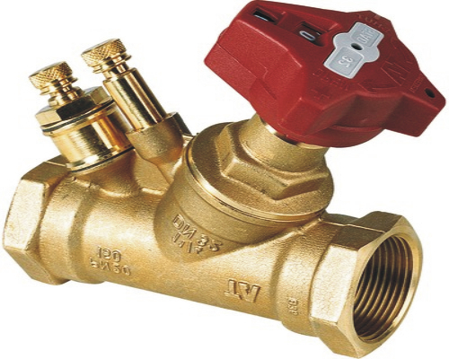

Vanne D’équilibrage TA